Министерство науки и высшего образования Российской Федерации

**Федеральное государственное бюджетное образовательное учреждение**

**высшего образования**

«Владимирский государственный университет

имени Александра Григорьевича и Николая Григорьевича Столетовых»

(ВлГУ)

Кафедра информационных систем и программной инженерии

**Лабораторная работа №6**

**по дисциплине**

**«Основы разработки веб-приложений»**

**ИСПОЛЬЗОВАНИЕ DOCKER ДЛЯ ЗАПУСКА ПРИЛОЖЕНИЙ НА LARAVEL**

**Выполнил**:

ст. гр. ПРИ-120

Д. А. Грачев

**Принял**:

Старший преподаватель

кафедры ИСПИ

Спирин И. В.

Владимир, 2023

ЦЕЛЬ РАБОТЫ

Познакомиться со средством контейнеризации Docker и использовать его для запуска приложения на Laravel.

ВЫПОЛНЕНИЕ РАБОТЫ

1. Создадим Dockerfile для контейнеров

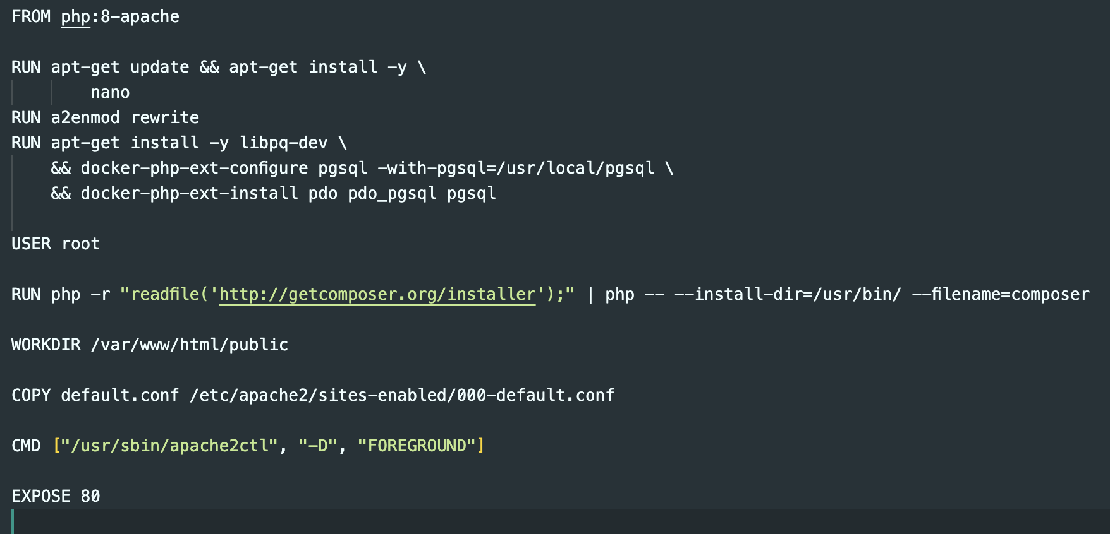

Рисунок 1. Dockerfile

1. Создадим docker-compose.yml для контейнеров

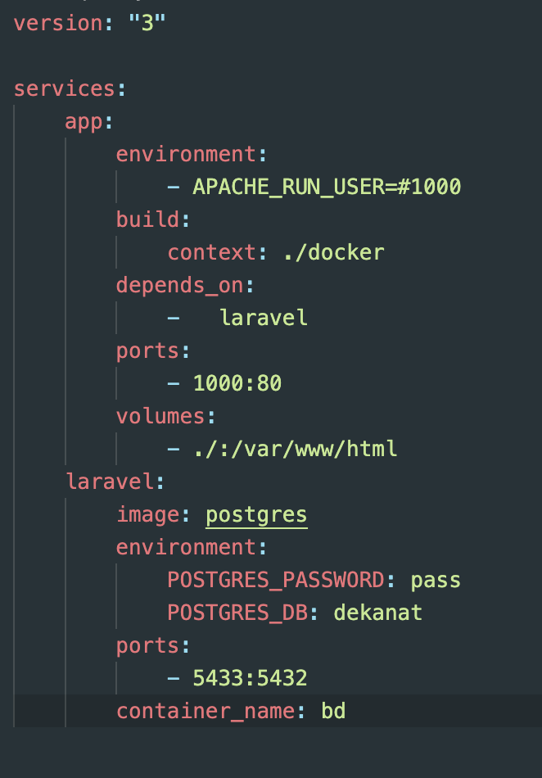

Рисунок 2. docker-compose.yml

1. Создадим default.conf

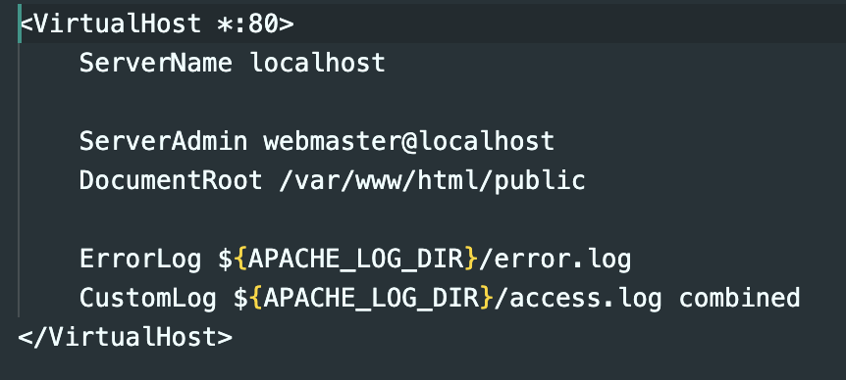

Рисунок 3. default.conf

1. Увидим наши контейнеры в приложении Docker

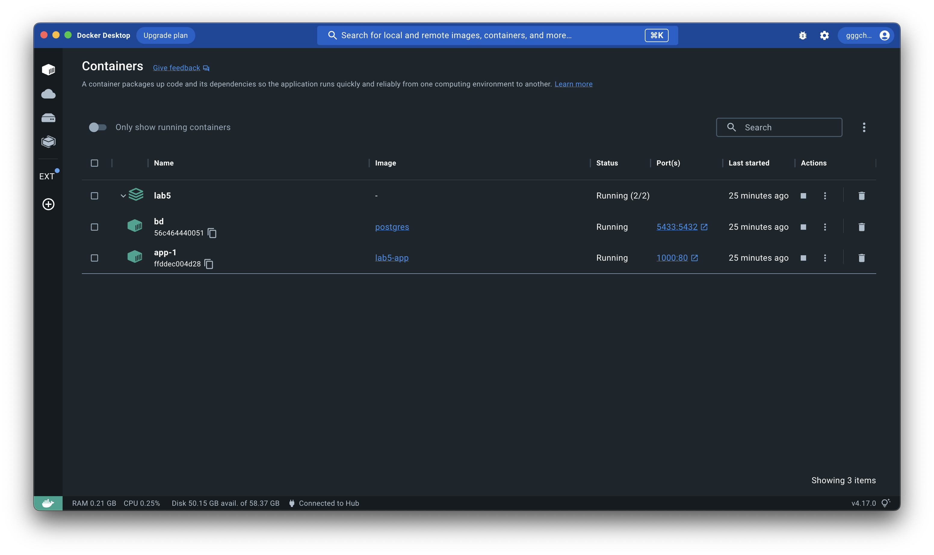

Рисунок 4. контейнеры в docker

1. Увидим работоспособность приложения

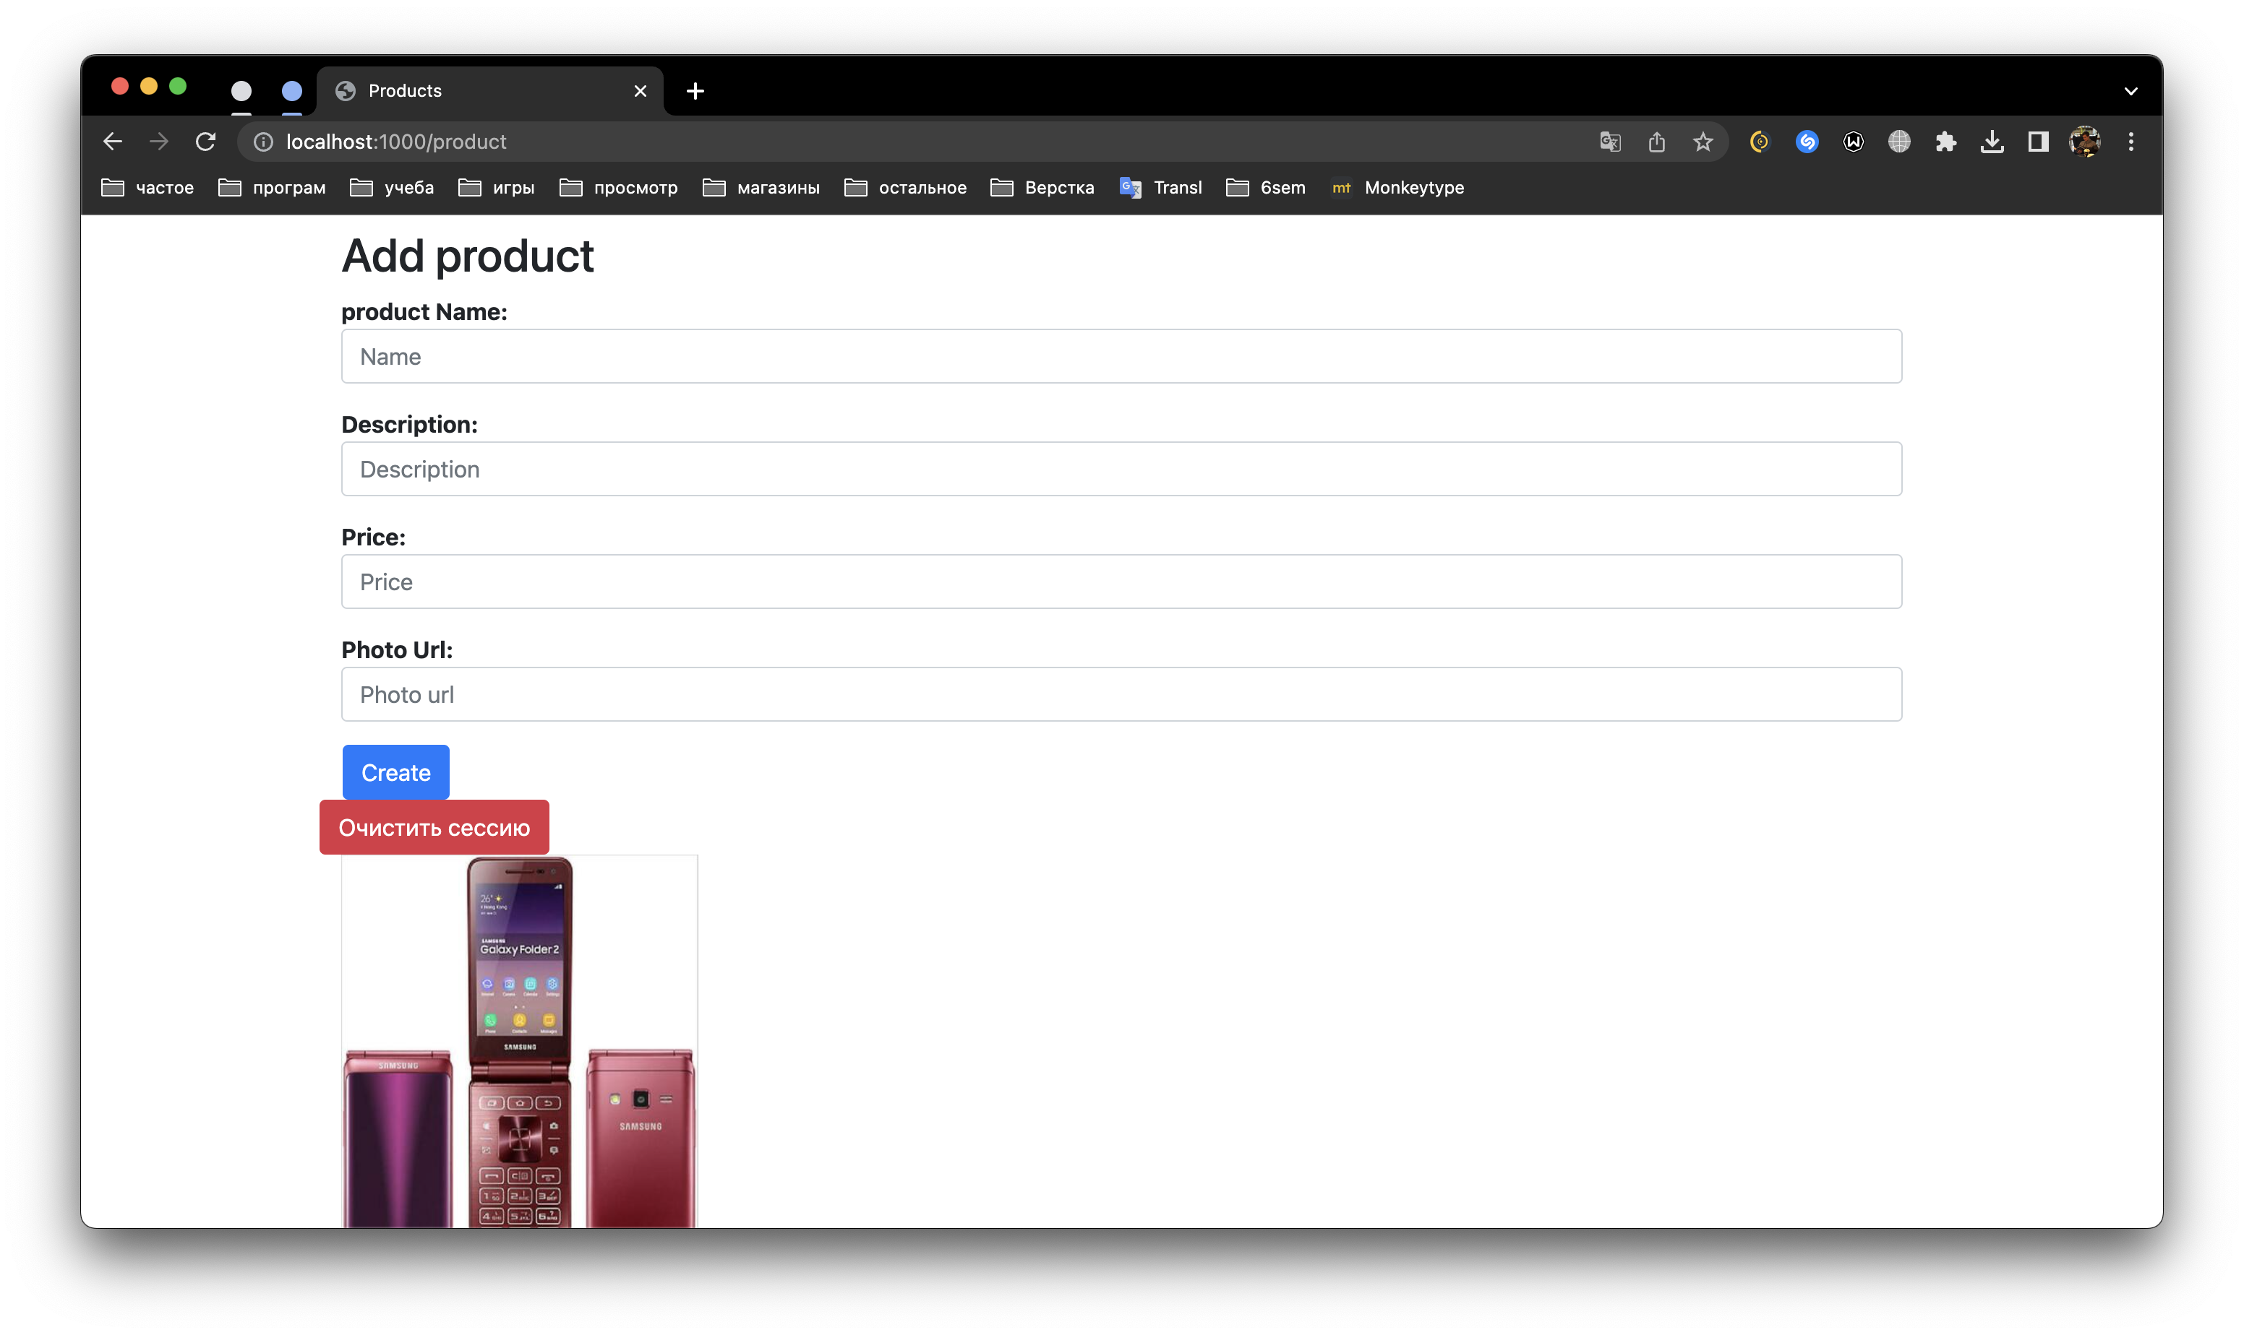

Рисунок 5. Приложение в браузере

ВЫВОД

В ходе выполнения лабораторной работы ознакомился со структурой приложения Laravel и разработал приложение «Корзина покупателя».